"Подвиг Ленинграда"
(урок мужества)
Я говорю с тобой под свист снарядов,
угрюмым заревом озарена.
Я говорю с тобой из Ленинграда,
страна моя, печальная страна…

Памятная дата – День снятия блокады города Ленинграда – в России отмечается 27 января. 872 дня (с 8 сентября 1941 года по 27 января 1944 года) смерти, голода, холода, бомбежек, отчаянья и мужества жителей города навсегда останется трагической, героической и победной страницей истории нашего народа.
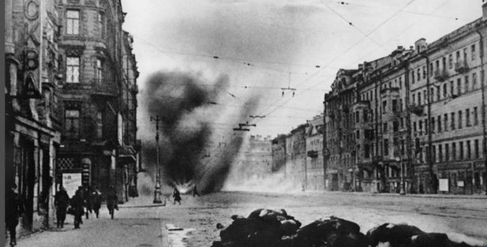
Но сколько бы лет ни прошло, мужество ленинградцев – это образец беспримерного подвига, стойкости, несгибаемой воли к победе. Точное число ее жертв до сих пор неизвестно. По разным оценкам, количество погибших составило от 600 тысяч до 1,5 миллиона человек.
Давайте встанем, помолчим.
Почтим героев Ленинграда,
Всех тех, чьи жизни унесла
В тяжелый час война, блокада…
Минута молчания
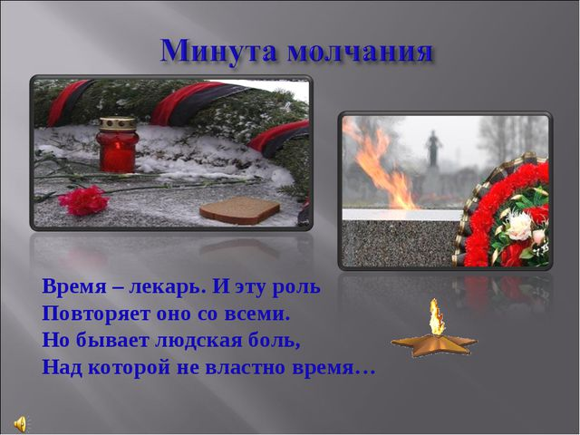
Блокада Ленинграда — одна из самых страшных страниц в истории
Великой Отечественной войны. Это самая продолжительная осада города в истории человечества. Ни один город за всю историю войн не отдал за Победу столько жизней, как Ленинград. Кругом был сильный голод, жителям выдавали всего лишь 125 граммов хлеба в сутки. Нет, это не тот хлеб, который мы покупаем сейчас в магазинах. Он был с различными примесями, опилками, корой.
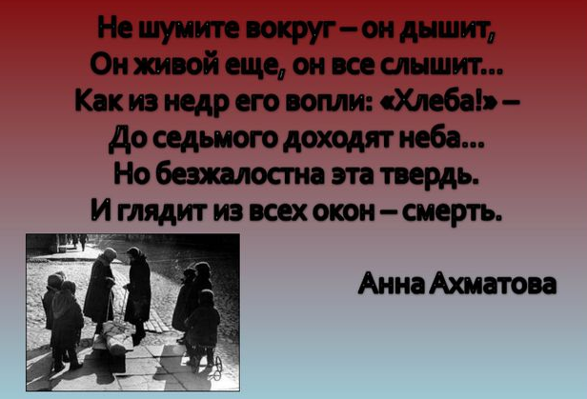

Для того, чтобы вспомнить эти страшные события
и отдать дань глубокого уважения
героическим защитникам Ленинграда и его жителям,
библиотека принимает участие во Всероссийской акции «Блокадный хлеб».

Мы предлагаем Вам те самые 125 грамм «блокадного хлеба», которые были единственным шансом выжить в осажденном городе.
Возьмите в руки маленький кусочек хлеба.
Нам сегодня трудно представить, как можно держаться голодному человеку только на таком маленьком кусочке хлеба.
Мы хотим спросить поколенье
Тех, кто выжил в блокадные дни,
Как хватило вам сил и терпенья
Столько горя перенести?
Нам сейчас даже трудно представить,
Как в огне полыхали дома,
Как летели на город снаряды,
И горела родная земля.
Вы так много родных потеряли,
В Ленинграде, в блокадные дни,
Подвиг каждый день совершая,
Стали гордостью нашей страны.
Так давно уже мирное время,
Снова радует миром земля
И пускай в этот день Ленинградский
Ярко ваши горят ордена.

Пусть мы разных веков поколенья,
Нас связала незримая нить.
И душевность, тепло отношений,
Сможем мы навсегда сохранить.
Мы хотим быть достойны героев,
Тех, кто отдали жизни свои.
Ну, а вам, ветераны родные,
Наш поклон Вам до самой земли.
Время выбрало старшее поколение нашей страны для суровых испытаний. Великая Отечественная война - это не просто хроника событий и летопись сражений. Она сложена из судеб россиян. Каждый фронтовик, труженик тыла, участник оборонных работ прошел собственный военный путь. Каждый вершил Победу. И эта победа оказалась сильнее времен - цепочка памяти о подвиге героев не прервется ни в одном поколении. Ценою своей юности, своей любви, своей жизни они оплатили наш мир, нашу свободную жизнь.
Победа никогда не бывает легкой. Но великие испытания раскрывают силу и мужество народа, объединенного высокой целью.
Как много лет прошло с тех давних пор,
Но помнят все истории страницы,
И затевают ветераны разговор –
И до сих пор во сне им это снится…
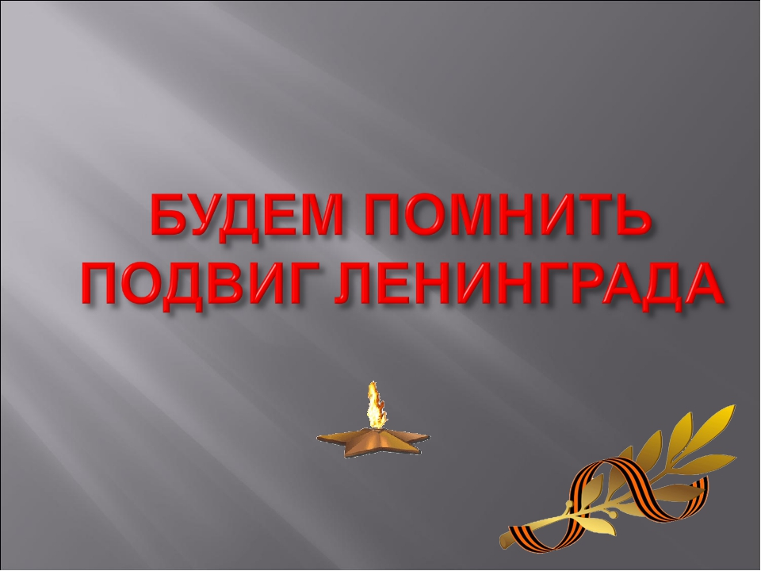
У времени своя память…Мы не имеем права забыть ужасы этой войны, чтобы она не повторялась вновь. Мы не имеем права забыть солдат, которые погибли ради того, чтобы мы сейчас жили. Мы обязаны всё помнить… Пока мы живы, мы будем хранить и передавать память о тех страшных для всего народа днях из поколения в поколение.
Пусть над Вами всегда будет светлое, мирное небо.
Спасибо за внимание.

